Приветствуем вас и приглашаем участвовать
в V Международном фестивале-конкурсе национальных культур и фольклора «ВСЕ НАРОДЫ В ГОСТИ К НАМ»
Проект реализуется с использованием средств субсидии,
предоставленной комитетом по внутренней политике Новгородской области

Фестиваль-конкурс проводится при содействии Государственного Российского Дома народного творчества имени В.Д. Поленова
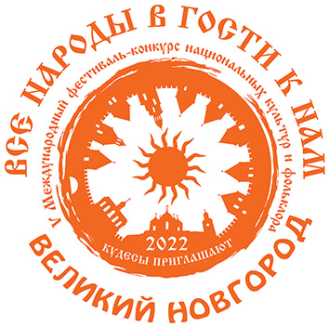 | V Международный  фестиваль-конкурс национальных культур  и фольклора  «ВСЕ НАРОДЫ В ГОСТИ К НАМ»  -- Великий Новгород -- | 
ГЛАВНЫЙ ПРИЗ – 20 000 РУБЛЕЙ

170 БЕСПЛАТНЫХ ПУТЕВОК
победителям 1-го тура - проживание, питание и трансфер в Великом Новгороде - для участия во 2-м туре и Гала-концерте

Номинации фестиваля-конкурса:
Фольклорное/народное пение
Фольклорная/народная хореография
Фольклорный театр
Народно-инструментальное исполнительство

Фестиваль-конкурс состоится в 2 тура.
1-й тур: 1.06.2022 г. – 15.09.2022 г. - прием заявок и конкурсных видеофайлов;
2.10.2022 г. - объявление участников 2-го тура;
2-й тур: 13.10.2022 г. - очное состязание победителей 1-го тура за звание Лауреатов I, II, III степени, Гран-При и Absolute Grand Prix в г. Великий Новгород;
14.10.2022 г. - Гала-концерт победителей конкурса в г. Великий Новгород.

Сольные победы в конкурсных номинациях (Лауреаты I степени, «Гран-при» и «Абсолютный Гран-При») предоставляют возможность получения рекомендательного письма от дирекции
фестиваля-конкурса при поступлении на обучение в музыкальные ВУЗы и ССУЗы России.
Учредители и организаторы фестиваля-конкурса:
Администрация Великого Новгорода, Союз городов Центра и Северо-Запада России, Муниципальное автономное учреждение дополнительного образования «Новгородская детская музыкальная школа русского фольклора», Автономная некоммерческая организация «НОВГОРОДСКИЙ МЕЖРЕГИОНАЛЬНЫЙ ЦЕНТР НАРОДНОЙ ХУДОЖЕСТВЕННОЙ КУЛЬТУРЫ».

Положение и заявка на нашем сайте:  https://kudesynov.ru/novosti/191-vse-narody-v-gosti-k-nam-2022 |  | Онлайн трансляция Гала-концерта победителей IV Международного фестиваля-конкурса национальных культур и фольклора «Все народы в гости к нам» (2021 г.):  https://vk.com/video-2298543_456239514  Онлайн трансляция Гала-концерта победителей III Международного фестиваля-конкурса национальных культур и фольклора «Все народы в гости к нам» (2020 г.):  https://vk.com/video-2298543_456239444
Наши контакты:
Телефоны: +7-951-726-76-47 (WhatsApp, Viber),
+7-816-266-50-23
Е-mail: vsenarody.nov@gmail.com
Сайты: https://vk.com/kudesy53, http://kudesynov.ru

Ждем ВАШИХ заявок!
Подписывайтесь на нашу группу вконтакте
«Мы любим Кудесы»: https://vk.com/kudesy53

